Муниципальное бюджетное общеобразовательное учреждение Заветинская средняя общеобразовательная школа №1

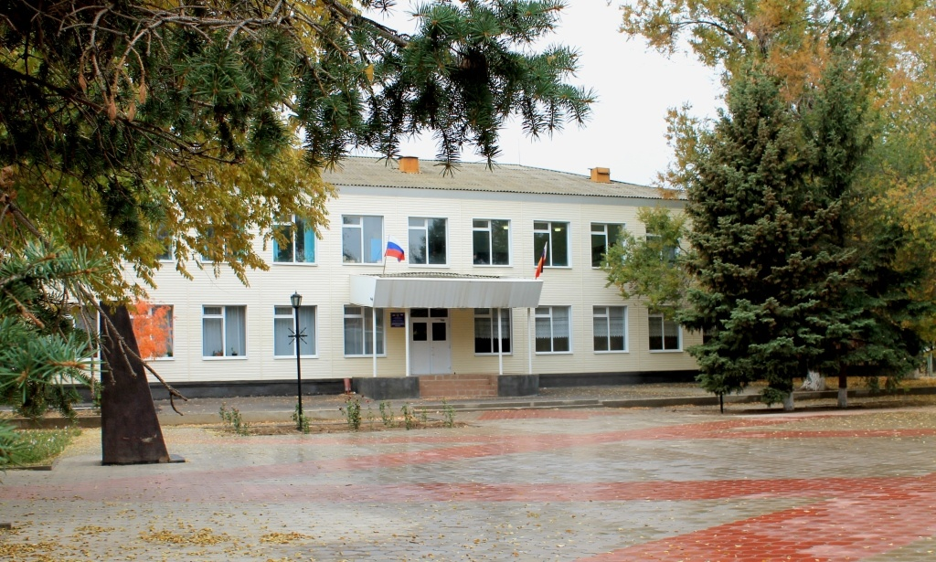
с. Заветное
2015 год

Подробная разработка занятия по внеурочной деятельности «Уроки здоровья», с применением здоровьесберегающих технологий.
Занятие разработано на основе примерной рабочей программы «135 уроков здоровья, или школа докторов здоровья», Л.А.Обухова, Н.А.Лемяскина, О.Е.Жиренко.1-4 классы.-2-е изд., переработ.-М.:ВАКО,2013 .-
Инструктор по ЛФК: Ларченко Надежда Михайловна
Тема занятия: «Глаза - главные помощники человека».
Цель: познакомить детей со строением глаза; расширить знания детей о правилах гигиены зрения; разучить гимнастику для глаз.
- Повторение
-Назовите главных помощников сохранения зубов здоровыми (Зубные пасты, щётки).
- Какие зубы надо чистить? (Чистим зубы все подряд).
- Как начинается чистка зубов? (Чистим сверху, чистим снизу, и снаружи, и внутри).
- А зачем внутри? (Вычищаем все бактерии).
- А в заключение? (И язык почистим).
- Что ещё нам осталось сделать? (Рот осталось сполоснуть).
2. Беседа по теме
- Как человек общается с окружающей средой? (С помощью зрения, слуха, обоняния, вкуса, осязания – 5 органов чувств.)
- Отгадайте загадки.
На ночь два оконца
Сами закрываются,
А с восходом солнца
Сами открываются. (глаза)

Между двух светил
Посередине один. (нос)

Оля смотрит на кота,
На картинки - сказки.
А для этого нужны
Нашей Оле… (глазки.)

Всегда он в работе,
Когда говорим,
А отдыхает,
Когда мы молчим. (Язык.)

Оля слушает в лесу,
Как кричат кукушки.
А для этого нужны
Нашей Оле…(ушки.)
Какие органы помогают нам воспринимать окружающий мир?
Для того чтобы быть здоровыми, вы должны знать своё тело и любить его. Потому что никто не позаботится о вас лучше, чем вы сами. А о чём мы будем сегодня говорить, вы узнаете, если отгадаете загадку: «Два брата живут через дорогу, друг друга не видят». (Глаза)
Повернитесь и посмотрите в глаза друг другу. Какие красивые у нас глаза! Как говорят о глазах, чтобы передать их красоту? (Прекрасные, ясные, чистые, огромные, весёлые и т. д.)
- Каким бывает цвет глаз?
- Какие по размер бывают глаза?
- Как глаза расположены? (Можно показать рисунок – строение глаза.)
Что можно обнаружить в глазу, рассматривая его?
Цветное колечко – это радужная оболочка, или радужка. От неё зависит цвет наших глаз. Радужку покрывает прозрачная тонкая оболочка – роговица. В центре глаза мы видим чёрную точку. Она то расширяется, то сужается. Это зрачок. Он регулирует количество света. Лучи света проходят через зрачок и хрусталик и собирается на сетчатке глаза. Дальше по нервам сигналы передаются в мозг, и человек видит то, на что смотрит.
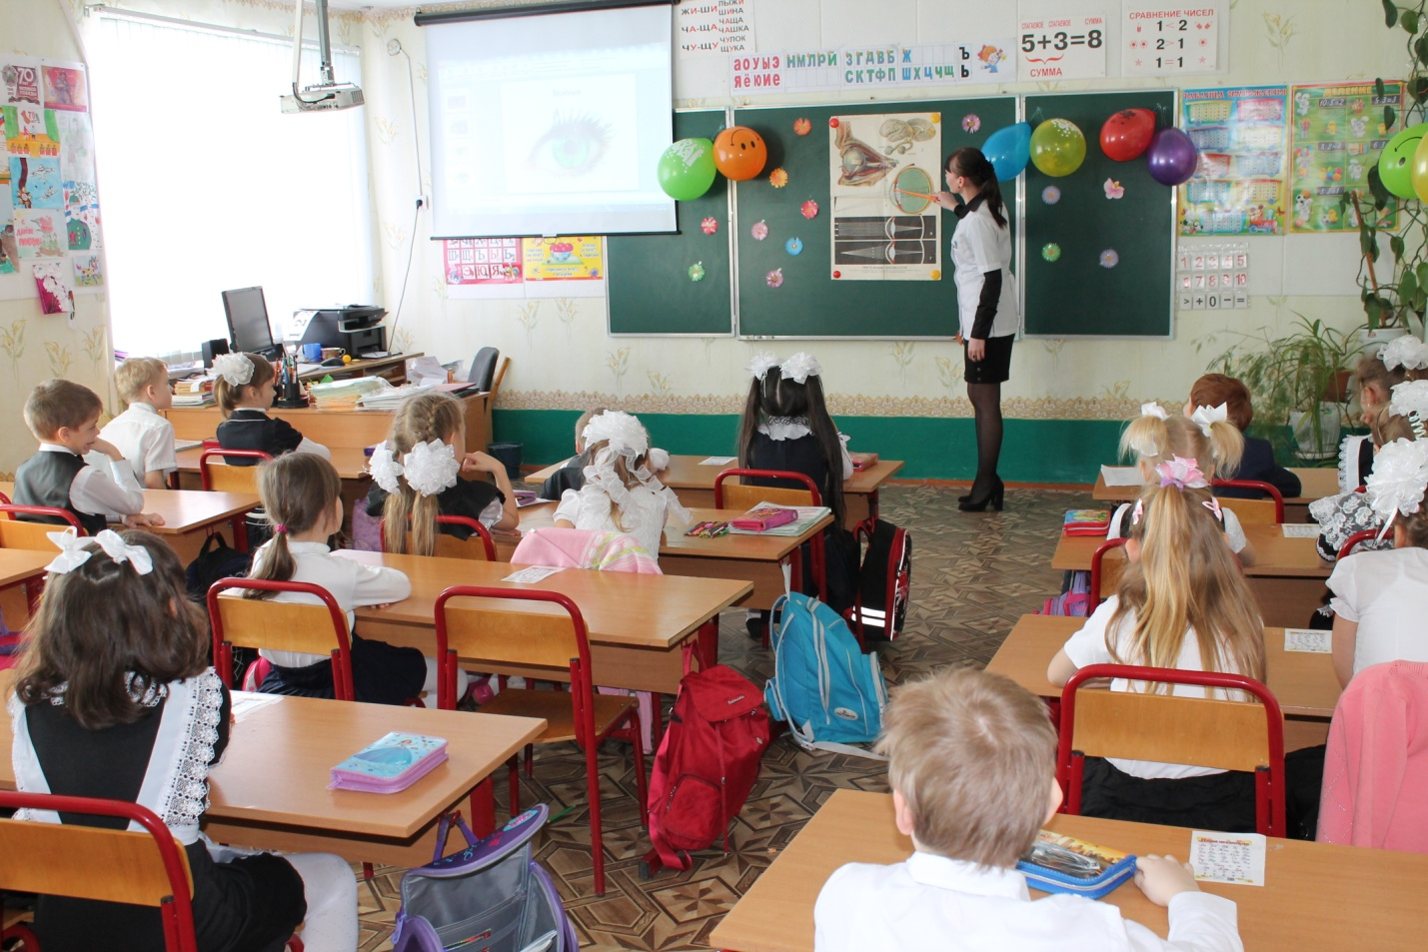

3. Опыт (дети наблюдают).
Яркий свет-зрачок сужается, слабый - расширяется.
Ткани глаз очень нежные, поэтому глаза хорошо защищены.
- Как защищены наши глаза? (Веки, ресницы защищают их.)
- Что еще оберегает глаза?
Отгадайте загадку: “Под мостом – мостищем, под соболем – соболищем два соболька разыгрались” (Брови и глаза)
- Брови, ресницы и веки у нас не только для красоты. Они оберегают глаза от пыли, ветра и пота. Но чтобы сохранить глаза и зрение, этой защиты недостаточно.

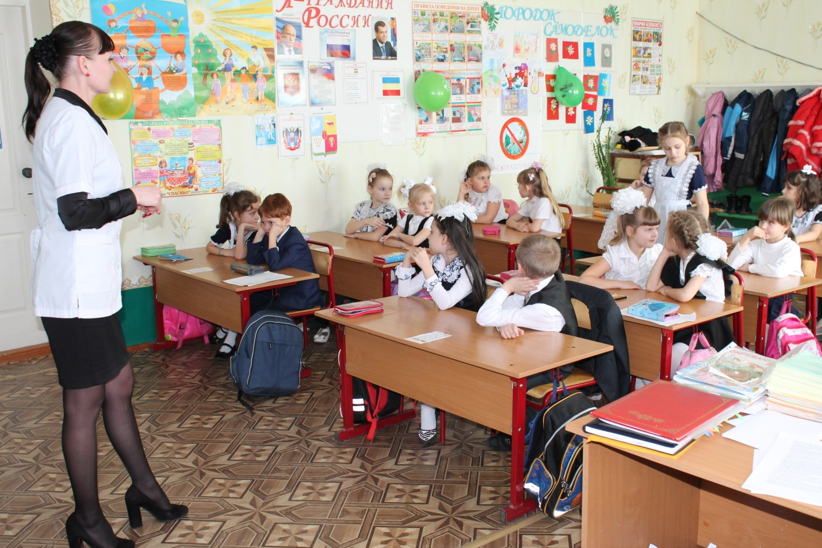

4. Оздоровительная минутка “Упражнения животных”.
- “Жираф” - голова вверх-вниз, круговые движения вправо-влево.
- “Осьминог” - круговые движения плечами назад вперед, плечи поднять, опустить.
- “Птица” - руки поднять, опустить (как крылья), круговые движения руками назад вперед.
- “Обезьяна” - наклон вперед, круговые движения туловищем.
- “Лошадь” - поднятие ног по очереди, сгибая в коленях.

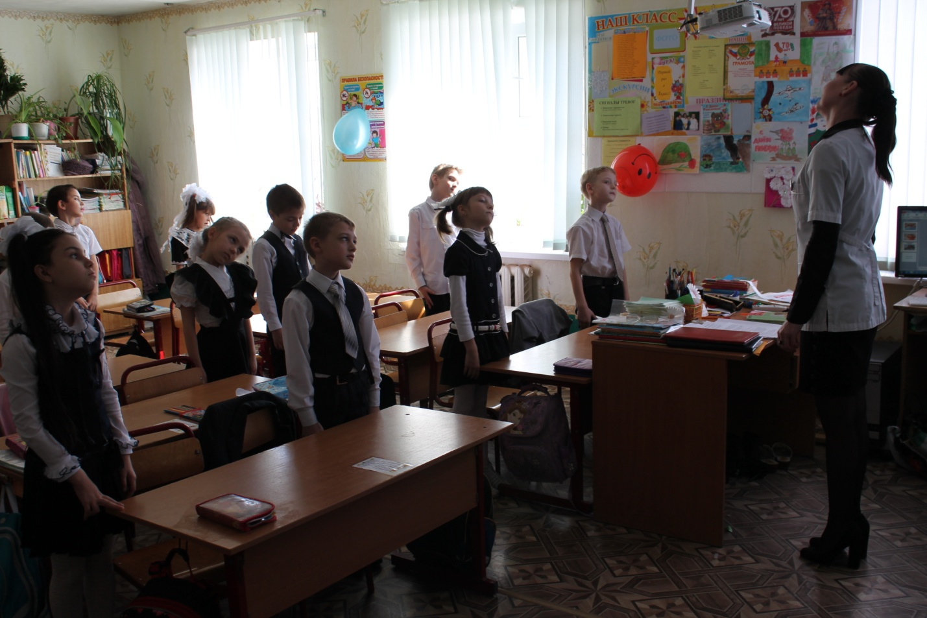

5. Физкультминутка для глаз.
Игра «Строй глазки»
- зажмурьте глаза, потом откройте (5-6 раз);
- делайте круговые движения (5-6 раз);
- вытяните руки вперед, следите за пальцем, медленно приближайте его к носу, а потом медленно отодвигай те обратно(2-3 раза);
- посмотрите вдаль (1 минуту).

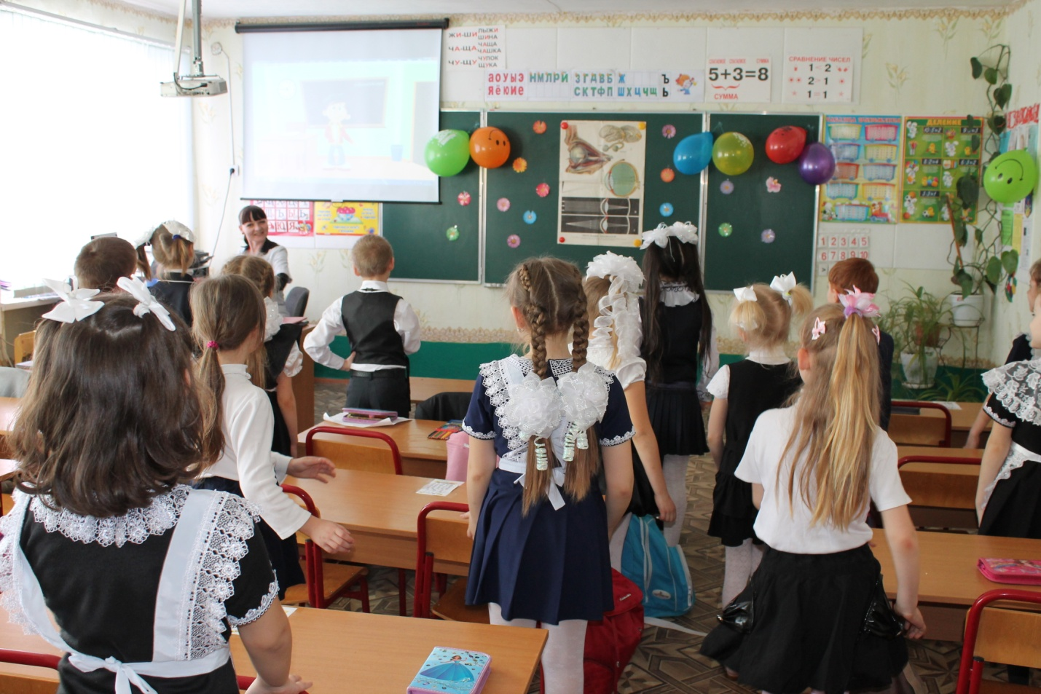

6. Игра «Полезно – вредно» (с обсуждением)
- читать лежа;
- смотреть близко телевизор;
- бегать с палками;
- мыть по утрам глаза;
- читать при хорошем освещении;
- тереть глаза грязными руками.
- Какие приспособления для глаз существуют?(очки,линзы)
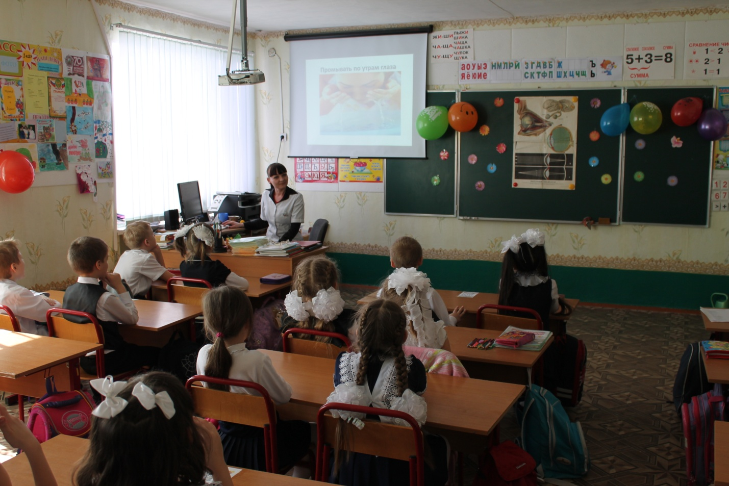
7. Итог занятия
- Дети, что же полезно для наших глаз? (ответы детей).По окончанию занятия каждый ребенок получает распечатку правил бережного отношения к зрению для себя и родителей в подарок.
Правила бережного отношения к зрению
1. Умываться по утрам.
2. Смотреть телевизор не более 1 – 1,5 ч в день.
3. Сидеть не ближе трех метров от телевизора.
4. Не читать лежа.
5. Оберегать глаза от ударов, попадания грязи и пыли.
6. Не читать в транспорте.
7. Расстояние от глаз до текста должно быть равно 30 –35 см.
8. Делать гимнастику для глаз.
9. Укреплять глаза, глядя на восход солнца.
10. Употреблять в пищу морковь, лук, петрушку, то есть витамины.
Берегите глаза... и помните: глаза - зеркало души!

